BÀI TẬP CLASS DIAGRAM - LỚP TRUNG GIAN ENROLLMENT
RikkeiLearn - Quan hệ nhiều-nhiều giữa Student và Course
1. Class Diagram hoàn chỉnh
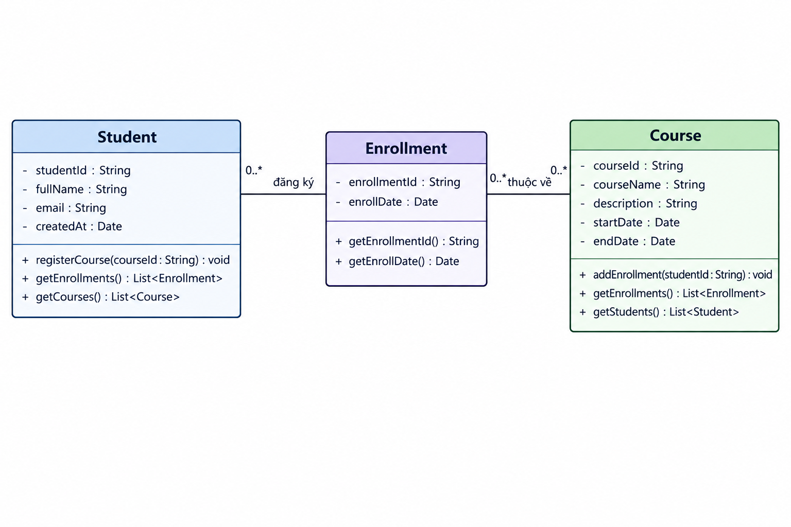
2. Giải trình bội số
Student - Enrollment: 0..* : 1
Một Student có thể chưa đăng ký hoặc đăng ký nhiều khóa học. Mỗi Enrollment thuộc đúng 1 Student.
Enrollment - Course: 0..* : 1
Một Course có thể chưa có hoặc có nhiều học viên đăng ký. Mỗi Enrollment thuộc đúng 1 Course.
3. Ý nghĩa lớp Enrollment
Enrollment là lớp trung gian dùng để bẻ gãy quan hệ n-n giữa Student và Course.
Enrollment lưu enrollDate: Date để xác định ngày đăng ký cụ thể của từng học viên cho từng khóa học.
Bội số 0..* cho phép Student hoặc Course tồn tại mà chưa có bản ghi đăng ký.
Kết luận: Enrollment giải quyết quan hệ nhiều-nhiều và cho phép lưu trữ dữ liệu riêng của từng lần đăng ký.

